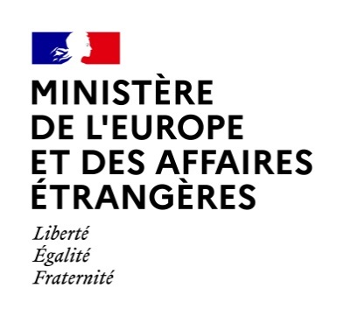

Secrétariat général de l’UNOC

APPEL A MANIFESTATIONS D’INTERET
POUR PARTICIPER A LA ZONE VERTE DE L’UNOC (PAVILLON THEMATIQUE OU AUTRE ACTIVITE)
AU SEIN DU PALAIS DES EXPOSITIONS DE NICE dit LA BALEINE
DU 28 MAI AU 15 JUIN 2025

Annexe 2

CADRE DE REPONSE

Candidat :

Intitulé du projet :

Personne à contacter :
- Nom / Prénom
- Qualité
- Adresse mail
- tél

Partie 1 - Descriptif

- Catégorie (conformément à la liste des catégories en fin d’article II de l’AMI)
Cocher ci-après la catégorie d’activité proposée
□ pavillon thématique sur le thème :…………………………………………….

□ exposition thématique sur le thème : …………………………………………
□ avec animation apportée par le candidat à titre gratuit
□ sans besoin d’animation
□ exposition artistique avec ou sans animation (à préciser) ;
□ avec animation apportée par le candidat à titre gratuit
□ sans besoin d’animation

□ exposition d’objets remarquables volumineux et d’œuvres d’art : ……………………………….

□ animation ludique ou socio-éducative (préciser le public visé) ;

□ autre : ……………………………………………………………………………

- Description générale

- Enjeu lié à l’océan :

- Occupation spatiale nécessaire ou souhaitée (m2) : ……………………….m2

- Lien éventuel avec l’un des thèmes ou pavillons figurant dans la liste des pavillons déjà retenu (Cf liste des thèmes et pavillons en annexe de l’AMI)

- Le cas échéant, les activités de ce type déjà mises en œuvre lors d’autres événements.

Partie 2 – Modalités opérationnelles et financières

- Choix entre l’une des options décrites à l’article I de l’AMI (cocher selon le choix)

□ Choix 1 : activité entièrement financée et produite par le candidat

□ Choix 2 : proposition d’activité à produire par l’Agence, soutien financier apporté par le candidat au titre du mécénat

- Toutes précisions utiles

